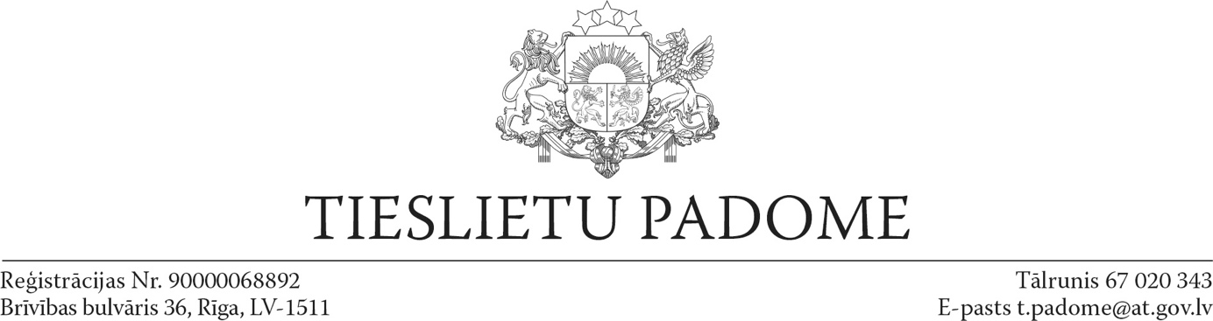

Rīgā

2021. gada 29. janvārī

**Rezolūcija par tiesas un tiesnešu kritikas jautājumiem**

2021. gada 22.janvārī Tieslietu ministrs nāca klajā ar paziņojumu plašsaziņas līdzekļos par t.s. “Magoņa lietas” iztiesāšanas gaitu un rezultātu. Tā portāla DELFI rakstā „Bordāns sašutis par spriedumu Magoņa un Osinovska lietā; apšauba tiesneša profesionalitāti” ministrs citēts sakām: „Situācijā, kad ir lieta, kura atstāj lielas sekas uz sabiedrības uzticamību tiesu sistēmai, šī lieta tiesneša apzinātas rīcības rezultātā nonāk pie tiesneša, par kuru ir zināmi fakti un paši tiesneši bija konstatējuši, ka Jansons nav nedz ar augstāko reputāciju, nedz ar labāko profesionālo novērtējumu tiesu sistēmā". Turpat teikts, ka „Bordāns būtu gribējis, lai tiesneša otra novērtēšana būtu notikusi vēl pirms sprieduma taisīšanas Magoņa lietā”. Norādīts arī, ka ministra skatījumā, labā ziņa ir tāda, ka pastāv apelācijas instance, savukārt vēlāk Bordāns lemšot, vai tiesneša Jansona darba kvalitātes izvērtēšana būs jānodod Tiesnešu disciplinārkolēģijai.[1] Līdzīgu attieksmi plašsaziņas līdzekļos pauda arī Saeimas Juridiskās komisijas priekšsēdētājs.[2] Arī daļa sabiedrības sociālajos tīklos ir atbalstījusi šādu nostāju.

Šādā situācijā Tieslietu padome valsts demokrātiskās iekārtas un tiesu neatkarības aizsardzības interesēs uzskata par nepieciešamu izskaidrot, ka:

1. Konkrētajā lietā vēl nav pieejams pilnais spriedums. Līdz ar to nevienam, kurš nav piedalījies attiecīgajā procesā, šobrīd nav iespējams izteikt argumentētu viedokli par šā sprieduma kvalitāti. Turklāt šis spriedums nav spēkā un ir pārsūdzams augstākā instancē.
2. Ir jānošķir sprieduma, tiesas vai tiesneša kritika no apvainojumiem. Kritika nozīmē civilizētu, konkrētu un argumentētu viedokļa izteikšanu par trūkumiem un kļūdām. Nepatika pret sprieduma rezultātu pati par sevi nav pamats kritikai, jo īpaši, ja tai neseko argumentēts pamatojums.
3. Ar likumu ir aizliegta tiesneša ietekmēšana, izskatot lietu. Tas ir viens no tiesiskuma stūrakmeņiem.
4. Likums nedod pamatu tiesnesi atstādināt vai atcelt no amata pēc pirmā negatīvā Tiesnešu kvalifikācijas kolēģijas vērtējuma. Saskaņā ar likumā noteikto procedūru šim tiesnesim ir paātrināti jāiziet atkārtots novērtējums, kas galīgi izšķir tiesneša atrašanos amatā.
5. Tieslietu ministrs ir viena no augstākajām tieslietu resora amatpersonām valstī ar visai plašām pilnvarām attiecībā uz tiesu varu, tai skaitā ar tiesībām rosināt disciplinārlietas pret tiesnešiem. Līdz ar to, ja šāda amatpersona izsaka neargumentētu nepatiku pret sprieduma rezultātu, to var uztvert kā prettiesisku to tiesnešu ietekmēšanu, kuri skatīs šo lietu augstākās instancēs.

Ņemot vērā iepriekš minēto, Tieslietu padome aicina visus sabiedrības locekļus, tai skaitā valsts amatpersonas:

1. Nekritizēt spriedumu pirms tas ir pieejams, bet, izsakot kritiku, ievērot civilizētas diskusijas principus.
2. Respektēt Satversmē un likumos noteiktos tiesas darbības principus un tiesneša neatkarību.
3. Ja ir zināmi konkrēti fakti par korupciju tiesās, ziņot par tiem kompetentām iestādēm, norādot konkrētus faktus un pierādījumus, taču atturēties no tiesas un tiesnešu neargumentētas apvainošanas, kā arī baumu, un nepārbaudāmu apgalvojumu un viltus ziņu izplatīšanas.
4. Tiesu priekšsēdētājiem jāorganizē efektīva tiesas komunikācija ar sabiedrību, un tiesnešiem ieteicams skaidrot saīsinātos spriedumus, informējot sabiedrību par sprieduma galvenajiem argumentiem.

Tieslietu padome norāda, ka tiesiskums un demokrātija labi darbojas tikai sabiedrībās ar augstu pilsoniskās apzinātības līmeni un tiesisko kultūru, kas cita starpā sevī ietver arī izglītotību un zināšanas par valsts, tai skaitā tiesas uzbūves un darbības principiem. Uz faktiem un pierādījumiem nebalstīti, tikai emocijās sakņojošies apgalvojumi neliecina par šādu augstu apzinātību un kultūru, un tikai grauj valsts un sabiedrības pamatus.

Tieslietu padomes priekšsēdētājs A. Strupišs

1. https://www.delfi.lv/news/national/politics/bordans-sasutis-par-spriedumu-magona-un-osinovska-lieta-apsauba-tiesnesa-profesionalitati.d?id=52868075
2. https://www.delfi.lv/news/national/politics/jurass-pedejos-menesos-virmoja-runas-par-ietekmigu-viru-interesem-panakt-labveligu-spriedumu-magona-lieta.d?id=52863979